Dania Yadira Barillas Donis

Partes Internas de la computadora

* + - **Procesador (CPU):**

La Unidad de Procesamiento Central (conocida por las siglas CPU, del inglés central processing unit) o procesador es un componente del hardware dentro de un ordenador, teléfonos inteligentes, y otros dispositivos programables.

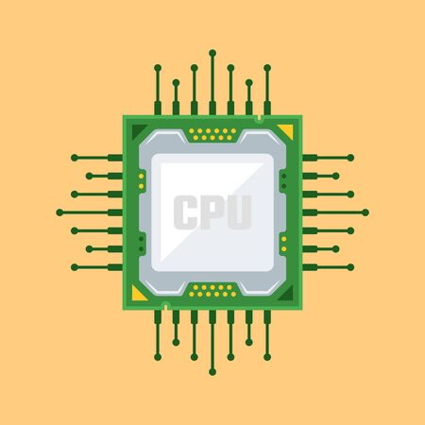

* + - **Memoria RAM:**

**La memoria de acceso aleatorio (Random Access Memory, RAM) es una memoria de almacenaje a corto plazo. El sistema operativo de ordenadores u otros dispositivos utiliza la memoria RAM para guardar de forma temporal todos los programas y sus procesos de ejecución.**

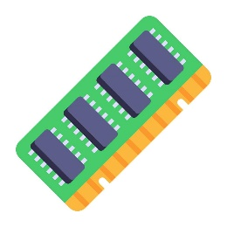

* + - **Fuente de poder:**

**En electrónica, la fuente de alimentación o fuente de potencia es el dispositivo que convierte la corriente alterna (CA), en una o varias corrientes continuas (CC), que alimentan los distintos circuitos del aparato electrónico al que se conecta (computadora, televisor, impresora, router, etc.).[**



* + - **Tarjeta madre:**

**La placa base, también conocida como tarjeta madre, placa madre o placa principal (motherboard o mainboard en inglés), es una tarjeta de circuito impreso a la que se conectan los componentes que constituyen la computadora. En muchos lugares de habla hispana se usa la palabra inglesa con el artículo en femenino.**

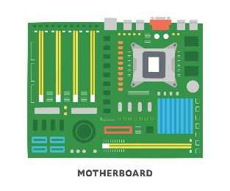

* + - **Almacenamiento (disco duro o SSD):0t**

**Un dispositivo de almacenamiento de datos es un conjunto de componentes electrónicos y, en algunos casos, mecánicos, diseñado para registrar y recuperar información en un soporte de almacenamiento de datos de forma temporal o permanente. Estos dispositivos permiten realizar operaciones de lectura y escritura que gestionan la representación física y lógica de los archivos dentro de un sistema informático.**

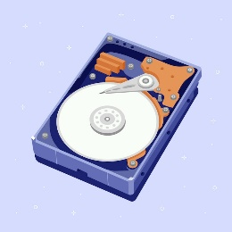

**Partes Externas de la computadora**

* **Pantalla o monitor :**

**En informática, un monitor, también llamado pantalla, monitor de ordenador, monitor de computadora, pantalla de ordenador o pantalla de portátil, es el principal dispositivo de salida (interfaz), que muestra datos o información a todos los usuarios.**



* **CPU (CASE):**

**En informática, la caja, carcasa, chasis, tarro, gabinete o torre de computadora u ordenador es la estructura metálica o plástica, cuya función consiste en albergar y proteger la mayoría de los componentes de una computadora personal (generalmente excluyendo la pantalla, el teclado y el mouse)**



* **Teclado:**

**En informática, un teclado es un dispositivo de entrada, en parte inspirado en el teclado de las máquinas de escribir, que utiliza un sistema de puntadas o márgenes, para que actúen como palancas mecánicas o interruptores electrónicos que envían toda la información a la computadora o al teléfono móvil.**

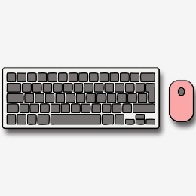

* **Mouse (ratón):**

**Un ratón o mouse (de uso mayoritario en Hispanoamérica, pronunciado /mous/) es un dispositivo apuntador utilizado para facilitar el manejo de un entorno gráfico en una computadora.**



* **Micrófono :**

Es un dispositivo de entrada que convierte las ondas sonoras en una señal eléctrica para que la computadora pueda procesarlas, grabar o transmitir audio.



* **Bocina :**

Es un dispositivo de salida de audio que convierte las señales eléctricas de la computadora en ondas sonoras para que puedas escuchar música, videos, sonidos del sistema y otros contenidos multimedia.

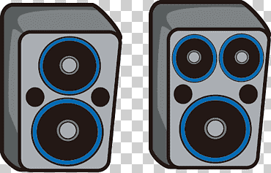

* **Impresora:**

Dispositivo periférico que toma información digital de una computadora y la imprime en un formato físico, como texto o imágenes sobre papel u otros materiales.

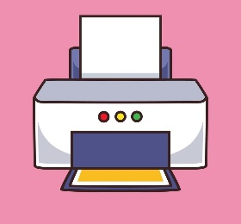

* **Cámara web:**

Una cámara web o cámara de red [1]​ (del inglés: webcam) es una pequeña cámara digital conectada a una computadora la cual puede capturar imágenes y transmitirlas a través de Internet, ya sea a una página web u otras computadoras de forma privada.



* **Joy Srick control :**

A palanca de mando (en inglés: joystick, también flight stick), también denominada como columna de control, es un dispositivo utilizado para controlar el movimiento y orientación de una aeronave, como el cabeceó, la inclinación, etc. Es el principal dispositivo de control en la cabina del piloto de muchas aeronaves civiles y militares, ya sea como palanca central o palanca lateral.

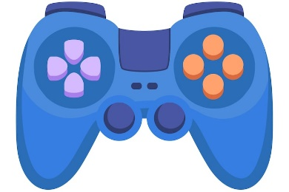

* **Proyector:**

Es un dispositivo electrónico que reproduce imágenes y videos en una superficie grande, como una pantalla o pared. Funciona recibiendo una señal de video y proyectándola mediante una fuente de luz (como LED, láser o bombilla) y una lente que amplía y enfoca la imagen. Se utilizan comúnmente en presentaciones, cines en casa y aulas.

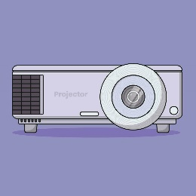

* **Scanner:**

Dispositivo que digitaliza información, ya sea un documento físico, una imagen o incluso objetos, convirtiéndola en un formato digital que puede ser procesado y almacenado en una computadora.

